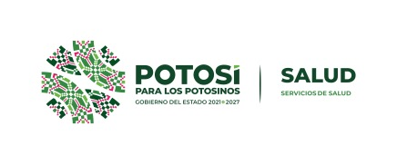
NO SE GENERA

Con el fin de dar cumplimiento a lo establecido en la Fracción XXII del artículo 84 de la Ley de Transparencia y Acceso a la Información Pública del Estado de San Luis Potosí en correlación a lo señalado en el artículo 17 fracción XVII del Reglamento Interior de los Servicios de Salud de San Luis Potosí, se informa que en el presente periodo NO se recibió notificación alguna sobre sanciones que se encuentren firmes (aprobadas) en contra del Servidor Público de los Servicios de Salud del Estado que se reporta, que sea derivado de la sustanciación de un Procedimiento de Responsabilidad Administrativa, por lo tanto no se genera información en este rubro.

Finalmente y con fundamento en lo señalado en los articulo 18 y 19 de la Ley de Transparencia y Acceso a la Información Pública del Estado de San Luis Potosí en correlación con el artículo 84 fracción XXII de la citada ley, se informa que el campo que comprenden esta disposición fue llenado con la finalidad de respetar el formato de los campos de acuerdo con el lineamiento TRIGESIMO SEPTIMO de los Lineamientos Estatales para la Difusión, Disposición y Evaluación de las Obligaciones de Transparencia Comunes y Especificas.

